道路位置指定要領
（平成２２年４月１日 施行）

目次
第１条 趣旨 ･････････････････････････････････････････････････････････ １
第２条 一般基準
(１) 申請道路の起点 ････････････････････････････････････････････････ １
(２) 申請道路の延長 ････････････････････････････････････････････････ ２
(３) 申請道路の幅員 ････････････････････････････････････････････････ ３
(４) 申請道路の転回広場 ････････････････････････････････････････････ ４
(５) 申請道路のすみ切り ････････････････････････････････････････････ ７
第３条 築造基準
(１) 申請道路の境界 ････････････････････････････････････････････････ ９
(２) 申請道路の構造 ････････････････････････････････････････････････ ９
(３) 申請道路の勾配 ････････････････････････････････････････････････１０
(４) 申請道路の附属施設 ････････････････････････････････････････････１０
(５) 申請道路の排水施設等 ･･････････････････････････････････････････１０
(６) 特例 ･･････････････････････････････････････････････････････････１０
第４条 手続き基準
(１) 申請手続き ････････････････････････････････････････････････････１１
(２) 申請書等の様式 ････････････････････････････････････････････････１１
(３) 申請書の記入方法 ･･････････････････････････････････････････････１１
(４) 申請書の添付書類 ･･････････････････････････････････････････････１２
(５) 図面作成に伴う注意事項 ････････････････････････････････････････１３
(６) 変更，廃止の手続き ････････････････････････････････････････････１３
第５条 維持管理
(１) 維持管理 ･･････････････････････････････････････････････････････１３
(２) 権利の移転 ････････････････････････････････････････････････････１３
第６条 指定の時期 ･･･････････････････････････････････････････････････１４
申請様式
様式１ 申請書 ･･････････････････････････････････････････････････ 別掲載
様式２ 承諾書 ･･････････････････････････････････････････････････ 別掲載
様式３ 承諾者一覧表 ････････････････････････････････････････････ 別掲載
様式４ 申請図 ･･････････････････････････････････････････････････ 別掲載
様式５ 築造承認通知書 ･･････････････････････････････････････････ 別掲載
様式６ 工事完了届 ･･････････････････････････････････････････････ 別掲載
様式７ 通知書 ･･････････････････････････････････････････････････ 別掲載

（趣旨）
第１条 建築基準法（昭和２５年法律第２０１号。以下「法」という。）第４２条第１項第５号の規定による道路の位置の指定（以下「道路位置指定」という。）については，建築基準法施行令（昭和２５年政令第３３８号。以下「令」という。）第１４４条の４，建築基準法施行規則（昭和２５年建設省令第４０号）第９条及び第１０条，昭和４５年１２月２８日建設省告示第１８３７号及び呉市建築基準法施行細則（平成６年呉市規則第９号）第１４条の規定によるほか，この要領の定めるところによる。
（一般基準）
第２条 道路位置指定を受けようとする道路（以下「申請道路」という。）の一般基準は，次の各号による。
（１）申請道路の起点
申請道路の起点は，接続する既存道路の境界線（法第４２条第２項又は第３項 の規定により道路の境界線が定められている場合は，その境界線）とする。

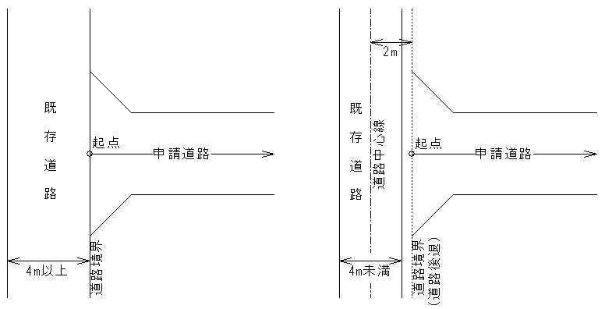

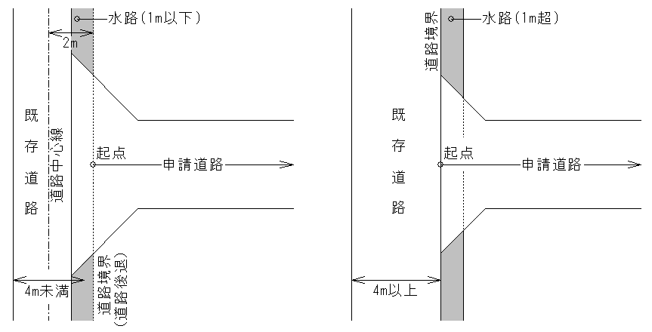

法第４２条第２項ただし書の場合（川，線路敷，水路等で幅員が１メートル超）

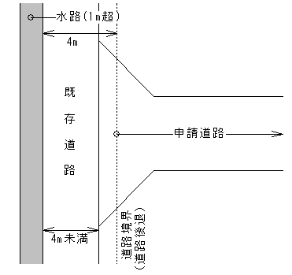

（２）申請道路の延長
申請道路の延長は，申請道路の起点（すみ切り部分，転回広場部分を除く。） 中心から終点中心までを当該道路の中心線に沿って測り，勾配があるときは水 平距離とする。

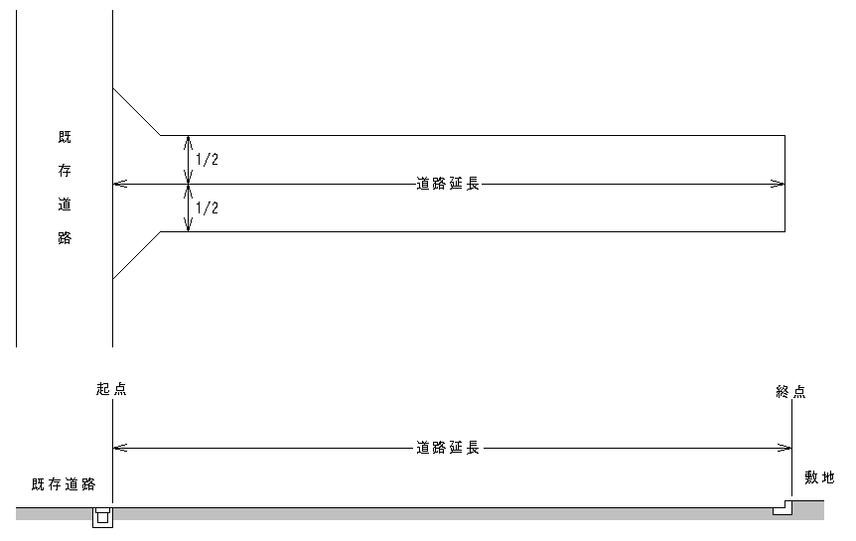

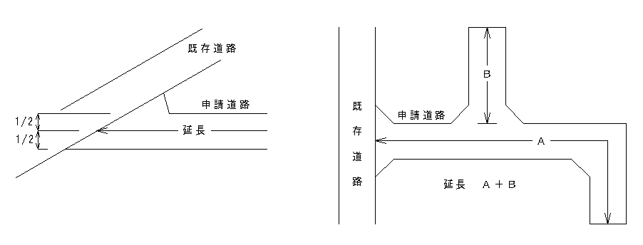

（３）申請道路の幅員
申請道路の幅員は，道路の中心線に直角に測り，有効幅員を４メートル以上確 保しなければならない。

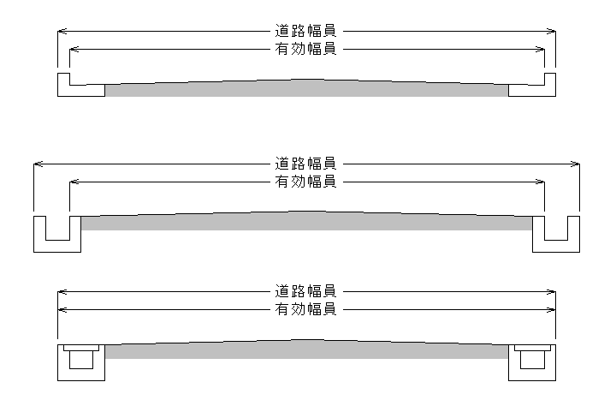

（４）申請道路の転回広場
ア 申請道路の転回広場の形態及び位置は，原則として次図のとおりとし， 数値は有効寸法とする。
（中間）
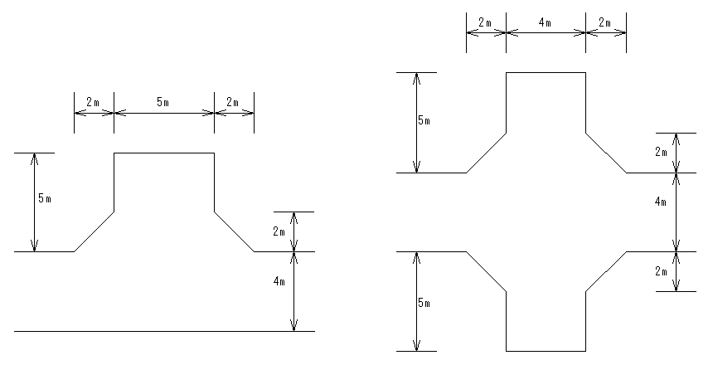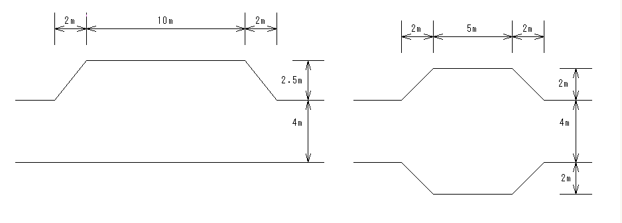
（終端）
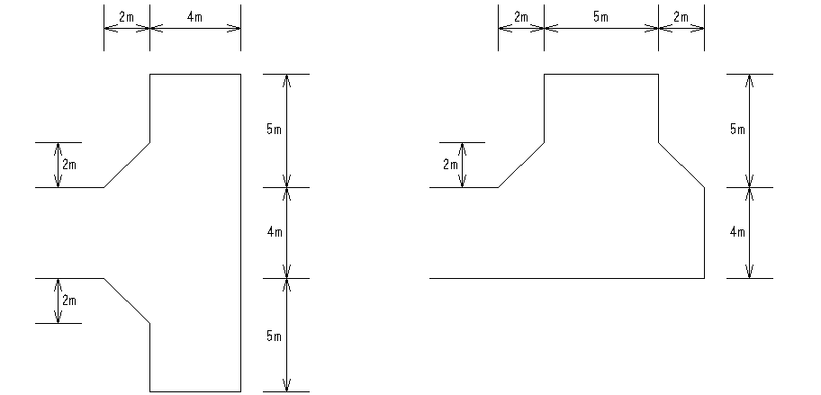
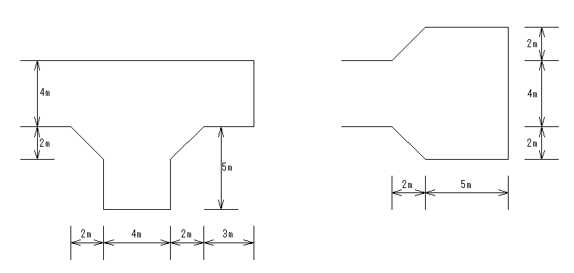
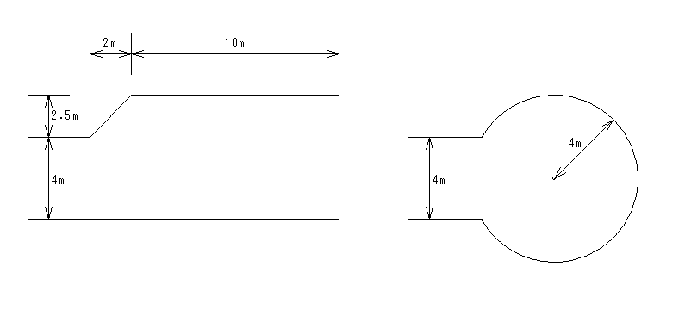

（幅員が４メートルを超える場合）
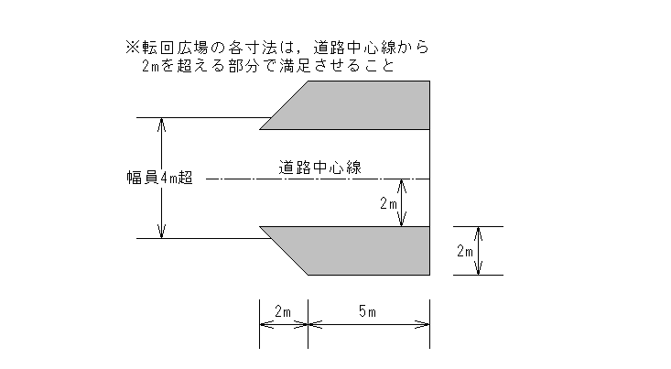

（位置）
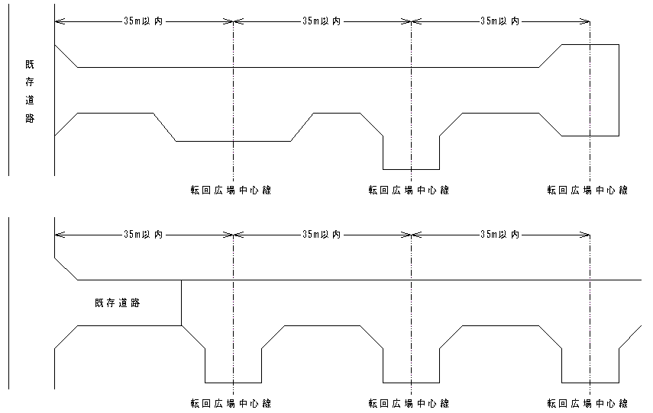

イ 既存の袋路状道路（幅員６メートル以上の場合を除く。）に指定道路を接 続する場合で，当該既存道路の延長が３５メートルを超えるものにあっては， 当該既存道路に接続する転回広場を新たに設置するものとする。ただし，既 存道路に転回広場を新たに設置することが著しく困難であることが認められ る場合において，既存の袋路状道路の終点に最も近い箇所（申請指定道路を 含む）にこれを設置する場合は，この限りではない。

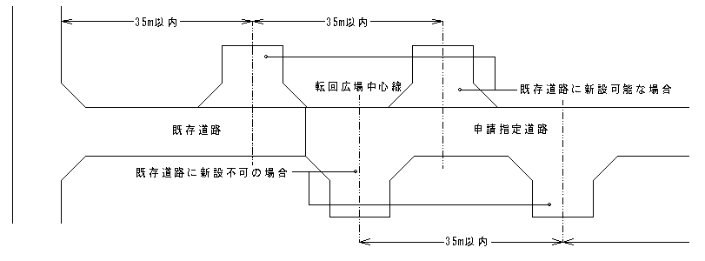

（５）申請道路のすみ切り
申請道路のすみ切りは，建築基準法施行令第1 4 4条の４によるほか特殊な 場合は次のとおりとする。数値は有効寸法とする。

［建築基準法施行令第１４４条の４第１項第２号に規定するすみ切り］

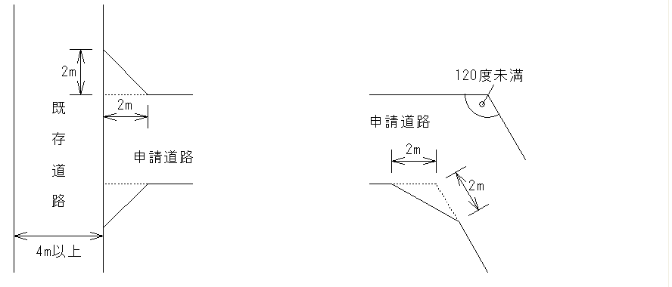
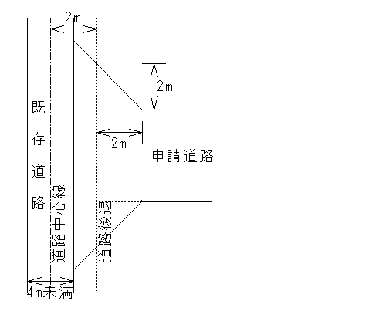

ア すみ切りを設けるべき位置に建築物又は工作物等があるため，すみ切りを 設けることが著しく困難な場合においては，一方のすみ切は，隅角をはさむ 辺の長さが３メートル以上の二等辺三角形となるようにしなければならな い。
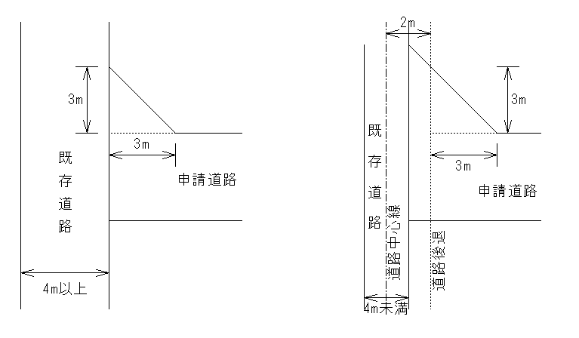

イ 申請道路が，他の道路と同一平面で交差若しくは接続又は屈曲することによ り生ずる内角が６０度以下の場合は，当該内角を頂点とする二等辺三角形の 底辺の長さが２．０メートル以上となるようにすみ切りを設けなければならな い。
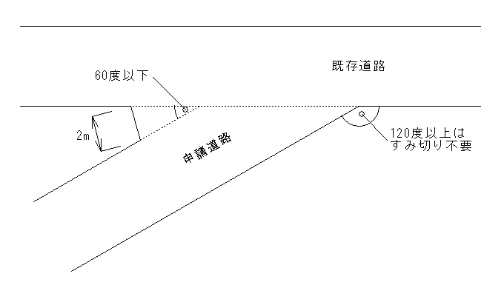

ウ 歩道が設けてある既存道路に接続する申請道路のすみ切りは，当該道路の 管理者の同意があるものに限り，歩道部分に設けることができる。
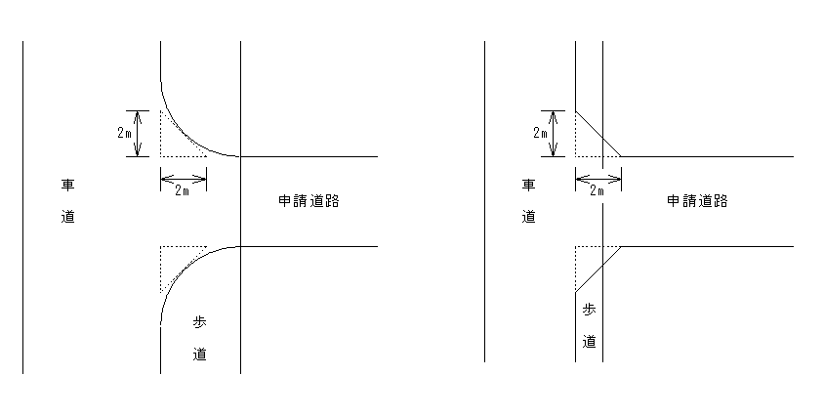

エ 申請道路を河川，水路等に接して築造する場合は，下図によることとす る。
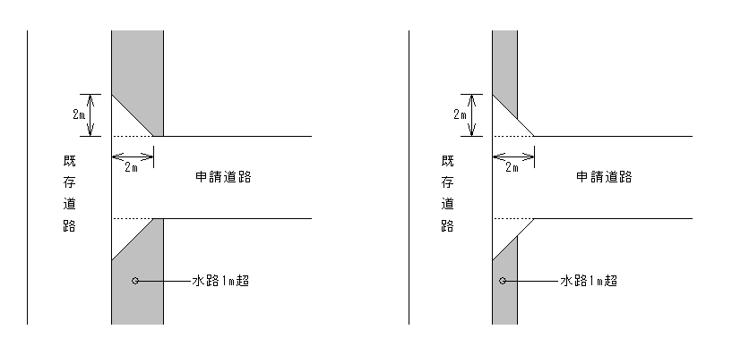

（築造規準）
第３条 申請道路の築造規準は，次の各号による。
（１）申請道路の境界
申請道路の境界は，側溝で明確に区画しなければならない。ただし，地形 上やむを得ないと認められるときは，縁石等で区画することができる。
（２）申請道路の構造
申請道路の構造は，アスファルト舗装程度以上とする。
（３）申請道路の勾配
申請道路の縦断勾配は，１２パーセント以下とする。ただし，周囲の状況に よりやむを得ず縦断勾配が，１２パーセントを超える場合においては，滑り止 めの処置を講じる等避難及び通行の安全上支障がないようにしなければなら ない。
（４）申請道路の附属施設
周囲の状況により申請道路の通行の安全を確保する必要がある場合は，当該道路に防護柵，カーブミラーその他の安全施設を設けなければならない。
（５）申請道路の排水施設等
ア 側溝は，申請道路の両側に設けなければならない。ただし，土地の状況によより両側に設けることが著しく困難な場合は，片側とすることができる。
イ 側溝その他の排水施設は，他の有効な排水施設に連結しなければならない。
ウ 下水道施設については，担当課の審査，検査を受けなければならない。
（６）特例
ア 一端が口字型（口字型に類する場合を含む）となっている申請道路に至る までの申請道路は，幅員が６メートル以上又は６メートル未満で延長３５メ ートル以内ごとに転回広場が設けられているものは，袋路状道路とすること ができる。
イ 市長は，この基準によりがたい特殊な事情があると認め，かつ，その計画 が避難及び通行の安全上支障ないと認められるものは，この基準によらない で指定することができる。その場合，築造主は，この基準によりがたい事情の説明書を提出しなければならない。
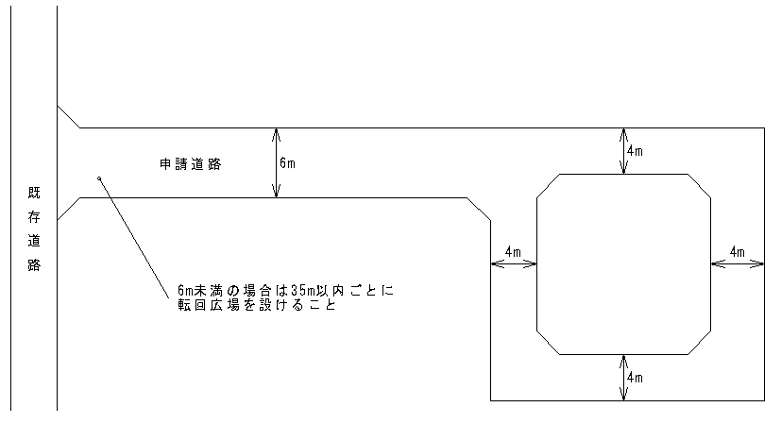

（手続き基準）
第４条 申請道路の手続き基準は次の各号による。
（１）申請手順

申請図書提出 | → | 審査 | → | 築造承認通知 | → | 工事着手 | →

工事完了届 | → | 完了検査 | → | 指定 | → | 公告 | → | 指定通知

（２）申請書等の様式
呉市建築基準法施行細則に定めるもの及びその他は次のとおりとする。
申請書 ・・・・・・・ （別記様式１）
承諾書 ・・・・・・・ （別記様式２）
承諾者一覧表 ・・・・・・・ （別記様式３）
申請図 ・・・・・・・ （別記様式４）
築造承認通知書 ・・・・・・・ （別記様式５）
工事完了届 ・・・・・・・ （別記様式６）
通知書 ・・・・・・・ （別記様式７）
（３）申請書の記入方法
ア 申請区分（指定・変更・廃止）
不要の字句を抹消しなければならない。その場合は，抹消による捺印は不要とする。
イ 年月日
申請書を提出する年月日を記入しなければならない。
ウ 申請者の住所・氏名
申請者が法人の場合は，その事務所の所在地・名称及び代表者の氏名を記入しなければならない。
エ 申請道路の地名地番
指定を受けようとする道路の敷地となる土地（道路部分のみ）の地名地番 を字別の地番順に記入しなければならない。
オ 申請道路の幅員
側溝等の施設を含む地番を記入し，幅員が一定でない場合は，それぞれの 幅員（すみ切り及び転回広場の拡幅部分を除く）を記入しなければならない。
カ 申請道路の延長・総延長
申請道路の延長，総延長を記入しなければならない。また，幅員が一定で ない場合は，それぞれの幅員の各延長を記入し，各延長を合計した延長を総 延長として記入しなければならない。
キ 申請道路に接する道路の種別及び幅員
種別は，国道，県道，市道等該当する路線名を記入する。また，私道の場 合は私道と記入し，位置指定道路の場合は，指定年月日及び番号を記入しなけ ればならない。
ク 関係土地の面積
申請する道路面積，申請する宅地面積，申請する道路，宅地以外の土地（排 水施設用土地等）面積を記入しなければならない。
（４）申請書の添付図書
申請書（正・副）には次に掲げる図書類を添付しなければならない。
図書の種類 |  | 正 | 副 | 明示すべき事項
申請図 | 付近見取図 | 原図 | 複写 | （１）方位，道路及び目標となる地物
申請図 | 地 籍 図 | 原図 | 複写 | （１）方位及び縮尺（１／３００）以上  （２）申請土地の四隣の状況  （３）指定を受けようする道路の位置，延長及び幅 員  （４）土地の境界，地番及び地目  （５）道路の敷地となる土地の所有者及びその土地 又はその土地にある建築物もしくは工作物に関 して権利を有する者の氏名  （６）土地の境界，道路の敷地となる土地内にある 建築物，工作物，道路，里道，水路及びがけの位置，土地の高低  （７）道路を囲む申請土地の区画図及び排水計画  （８）予定建築物の位置，用途及び出入口の方向  （９）既存道路の概要（建築基準法上の道路の種別 公道または私道の別，位置幅員，道路後退線その他必要な事項）
申請図 | 道路標準  横 断 図 | 原図 | 複写 | （１）縮尺（１／３００以上），幅員及び路面の勾配  （２）側溝及び埋設管の形状及び寸法，路盤及び表層の構造その他特記すべき事項
申請図 | 道路縦断図 | 原図 | 複写 | （１）縮尺（１／３００以上），接続する道路との境界，延長及び勾配  （２）埋設管の位置，水路その他特記すべき事項
申請図 | 求 積 図 | 原図 | 複写 | （１）申請道路及び計画宅地等のそれぞれの求積図 及び求積表
申請図 | 備 考 | 原図 | 複写 | （１）申請図には図面作成者の住所，氏名，資格名，登録番号等を記入する。  （２）申請図は封筒（Ａ４版）に入れる
承 諾 書 |  | 原本 | 複写 |  | （１）道路の敷地となる土地の所有者及びその土地 又はその土地にある建築物もしくは工作物に関 して権利を有する者及びその管理者の住所及び氏名，承諾年月日を記入し承諾印（印鑑登録されたものに限る。）を押印  （２）公図の写しに方位，縮尺，地番及び道路の区画（道路として使用する部分を赤色で縁取り）を記入し，道路の敷地となる土地の所有者及びその土地又はその土地にある建築物もしくは工作物に関して権利を有する者及び管理者の氏名を記入  （３）権利者（管理者）ごとに承諾書を作成
承諾者一覧表 |  | 原本 | 複写 |  | （１）すべての承諾者の住所及び氏名，承諾年月日， 並びに土地・建物の地番，地目及び権利の種類， 持分  （２）道路を管理する者は「管理者」欄に「○」を記入
登記事項証明書 |  | 原本 | 複写 |  | （１）道路の敷地となる土地，その土地にある建築 物，工作物（申請日前３月以内前のものに限る。） のもの
印鑑登録証明書 |  | 原本 | 複写 |  | （１）承諾者全員（３月以内のものに限る）のもの
委 任 状 |  | 原本 | 複写 |  | （１）委任の内容を記入
住民票の写し |  | 原本 | 複写 |  | （１）謄本と印鑑登録証明書の住所が異なる場合に 必要
各種許可書等 |  | 複写 | 複写 |  | （１）宅地造成に関する許可書又は検査済証，里道， 水路等に関する許可又は承諾書その他市長が必 要と認める書類を必要に応じて添付

（５）図面作成に伴う注意事項
ア 捺印は，全て朱肉を使用すること。
イ 申請書の訂正は，申請者の印で行うこと。
（６）変更，廃止の手続
ア 道路位置の廃止とは，既存道路の全部を廃止することをいい，それ以外は 道路位置の変更として取り扱う。
イ 変更の申請における承諾の必要な関係権利者の範囲は，当該変更申請に係 る部分の道路に関して権利を有する者とする。
ウ 廃止の申請における承諾の必要な関係権利者の範囲は，当該廃止申請に係 る道路に関して権利を有する者とする。
エ アからウまでに定める取扱いによらない事項については，申請手続きに係る事項については，道路位置の指定の取扱いに準じる。
（維持管理）
第５条 位置の指定を受けた道路の維持管理は，次の各号による。
（１）維持管理
位置の指定を受けた道路の管理者又はその敷地の所有者は，当該道路を常に 適正な形態に保つよう努めなければならない。
（２）権利の移転
道路の権利を移転する場合には，維持管理の義務も移転するよう努めなければならない。
（指定の時期）
第６条 呉市長は，所定の要件を満たした道路が築造された後に道路位置指定を指定する。
付 則
この要領は，平成２２年４月１日から実施する。
付 則
この要領は，令和 ３年４月２日から実施する。

